XVI KONKURSU WIEDZY O MNIEJSZOŚCI NIEMIECKIEJ
dla uczniów szkół podstawowych w roku szkolnym 2025/2026

Zakres materiału dla klas IV-VI – Etap finałowy

*Materiały z, „Heimat” oraz „Neues Wochenblatt.pl” znajdują się w osobnym pliku pdf

- Heimat luty 2025, s. III („Jednojęzyczność jest mitem”)
- Heimat marzec 2025 s. IV („Wochenblatt.pl w nowej odsłonie”)
- Heimat czerwiec 2025, s. III („Przegląd zespołów dziecięcych MN”)
- Heimat lipiec 2025, s. II („Dobra zabawa z niemieckim”)
- Heimat listopad 2025, s. III („Jugendbox odbył się 10 raz”)
- Heimat listopad 2025, s. IV(„Pamięć o wojnie i ofiarach”)

- Wochenblatt.TV z 22.08.2025, https://www.youtube.com/watch?v=tp3MOblu584 5:20-10:00
- Wochenblatt.TV z 19.12.2025 ,https://www.youtube.com/watch?v=9RvUdIc1vgc 6:25-10:00

- Neues Wochenblatt.pl nr 3/2025, s. 18-19 oraz https://wochenblatt.pl/pl/gedenken-das-verbindet/
- Neues Wochenblatt.pl nr 5/2025, sierpień s. 20-23 oraz https://wochenblatt.pl/pl/deutsch-soll-spass-machen/
- Neues Wochenblatt.pl nr 5/2025, sierpień s. 40-41 oraz https://wochenblatt.pl/pl/tag/ernest-wilimowski/
- Neues Wochenblatt.pl nr 6/2025, październik, s. 40-41 oraz https://wochenblatt.pl/pl/unter-palmen-zwischen-geschichte-und-sommergeschmack/
- Neues Wochenblatt.pl nr 6/2025, październik, s. 43.
- Neues Wochenblatt.pl nr 7/2025, październik, s. 12-13 oraz https://wochenblatt.pl/pl/unterstuetzung-dialog-und-herausforderungen-fuer-minderheiten/
- Neues Wochenblatt.pl nr 7/2025, październik, s. 17.
- Neues Wochenblatt.pl nr 7/2025, październik, s. 18.
- Neues Wochenblatt.pl, nr 7/2025 październik,, s. 20-23 oraz https://wochenblatt.pl/pl/aus-liebe-zur-heimat/
- Neues Wochenblatt.pl nr 8/2025, listopad s. 32-33 oraz https://wochenblatt.pl/pl/30-schlesienseminar-bedeutende-persoenlichkeiten-aus-oberschlesien/
- Neues Wochenblatt.pl nr 8/2025, listopad s. 30-31 oraz https://wochenblatt.pl/pl/opolouder-festival-2025-2/

Organizator
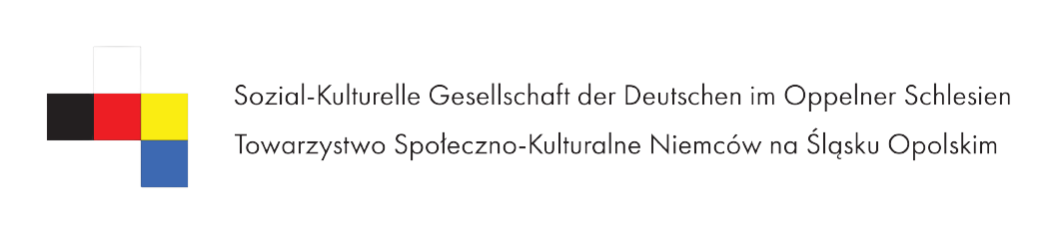
Partnerzy

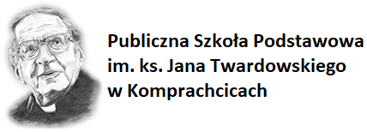

Finansowanie

